https://www.nhlbi.nih.gov/news/2017/pumpkin-trial-implanting-hope-tiniest-hearts

对于使用该设备-一个微型心脏泵(婴儿jarvik 2015), Ospedale Pediatrico Bambino Gesù获得了来自U.S. Food and Drug Administration和Ministero Della Salute的特别授权: 临床试验, 实际上. 美国还没有开始

PumpKIN试验：在最微小的心中植入希望
每年有近1800名五岁以下的美国儿童死于先天性心脏缺陷，大约60人在等待心脏移植时死亡。一种设计精良，微缩的心脏植入物可以降低这些数字，但实现这个目标却很难实现。
直到现在。
去年12月，美国食品和药物管理局批准了一项临床试验，以测试Jarvik 2015心室辅助装置（VAD），这是一种小到可以用于婴儿和儿童的植入物。这项研究被称为“ PumpKIN trial”，该试验是针对儿童、婴儿和新生儿项目启动这项研究的。
PumpKIN program是国家心脏、肺和血液研究所（NHLBI）的产物，这是对缺乏循环支持设备的一种反应，这种设备可以用于一些因先天性心脏缺陷或心脏衰竭而等待移植的最小的儿童。
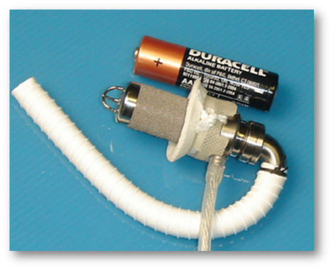
儿科VADs并不新鲜，它们一直在拯救生命。自从使用它们以来，“我们已经看到心脏移植等待名单上的儿童死亡人数减少了50%以上，”NHLBI心血管科学部门的高级技术和外科分支的副主任j.Timothy Baldwin博士说。
然而，在需要VAD的儿童中，那些体重低于20磅的先天性心脏病患者，由于其心脏的复杂特性，其风险尤其高。鲍德温说，问题在于缺乏有效治疗这些儿童的设备。
Jarvik 2015 VAD是一个AA电池的大小，随着孩子的成长调节血液流动。图片来源:Jarvik心脏提供
研究人员得出的结论是，我们需要的是更有针对性的设备，为这些有风险的婴儿和幼儿提供循环支持。这是促成Jarvik 2015 VAD的PumpKIN计划推出的动力。
这个项目的目标是开发一个完全可植入的VAD，就像Jarvik 2015一样，这样这些年轻的病人就不需要连接到笨重的外部系统，这通常会增加并发症的风险，比如感染、中风和设备故障。这些系统也限制了他们的行动能力，影响了家庭和儿童的生活质量。
Jarvik 2015年的VAD并不是成人版VAD的缩小版。对于成人体型的模特来说，孩子太小了，需要一种能够调节他们的活动水平和快速成长的设备，这对婴儿尤其重要。
医学博士罗伯特·贾维克(Robert Jarvik)说:“我们从开发心脏辅助装置的概念开始，这个装置小到可以植入自然心脏。”“这将防止感染，因为该设备将被流动的血液包围，这些血液将不断地用抗体和血细胞清洗泵表面，这些抗体和血细胞是专门用来杀死细菌的。”
Jarvik 2015 VAD的直径只有15毫米，大约相当于一个AA电池的大小。它附着在左心室，以帮助衰弱的心脏肌肉和治疗心力衰竭。研究人员设计了一种控制系统，使临床医生能够在孩子生长时调整血流速度，使其适合10岁以上的儿童。
这项由新英格兰研究机构管理的南瓜研究，将把贾维克2015 VAD系统与柏林心脏EXCOR儿科系统进行比较，这是唯一一个在美国为儿童提供的VAD，在儿童等待心脏移植时，评估每个人提供循环支持的能力。
有资格参加该研究的患者将随机分配到任何一个系统，并将在六个月的时间内进行评估。研究人员希望从美国和加拿大的20个机构中招募88名患者。第一次植入手术预计将于明年3月进行。
“ PumpKIN”计划的研究人员期待着能在这一里程碑时刻的到来，并为此感到满足。
“Jarvik 2015的发展是独一无二的，因为政府已经发挥了主导作用，NHLBI资助了设备开发的整个过程，”Baldwin说。这项工作需要与VAD行业、各种医疗、工程和科学学术部门和公司以及小型企业进行合作。
根据Jarvik的说法，开发儿科VAD的市场机会很小，因为需要它的婴儿数量很少，而且开发成本太高，无法提供投资回报。
“如果没有NHLBI的支持，婴儿泵就不会被开发出来，”Jarvik说。

